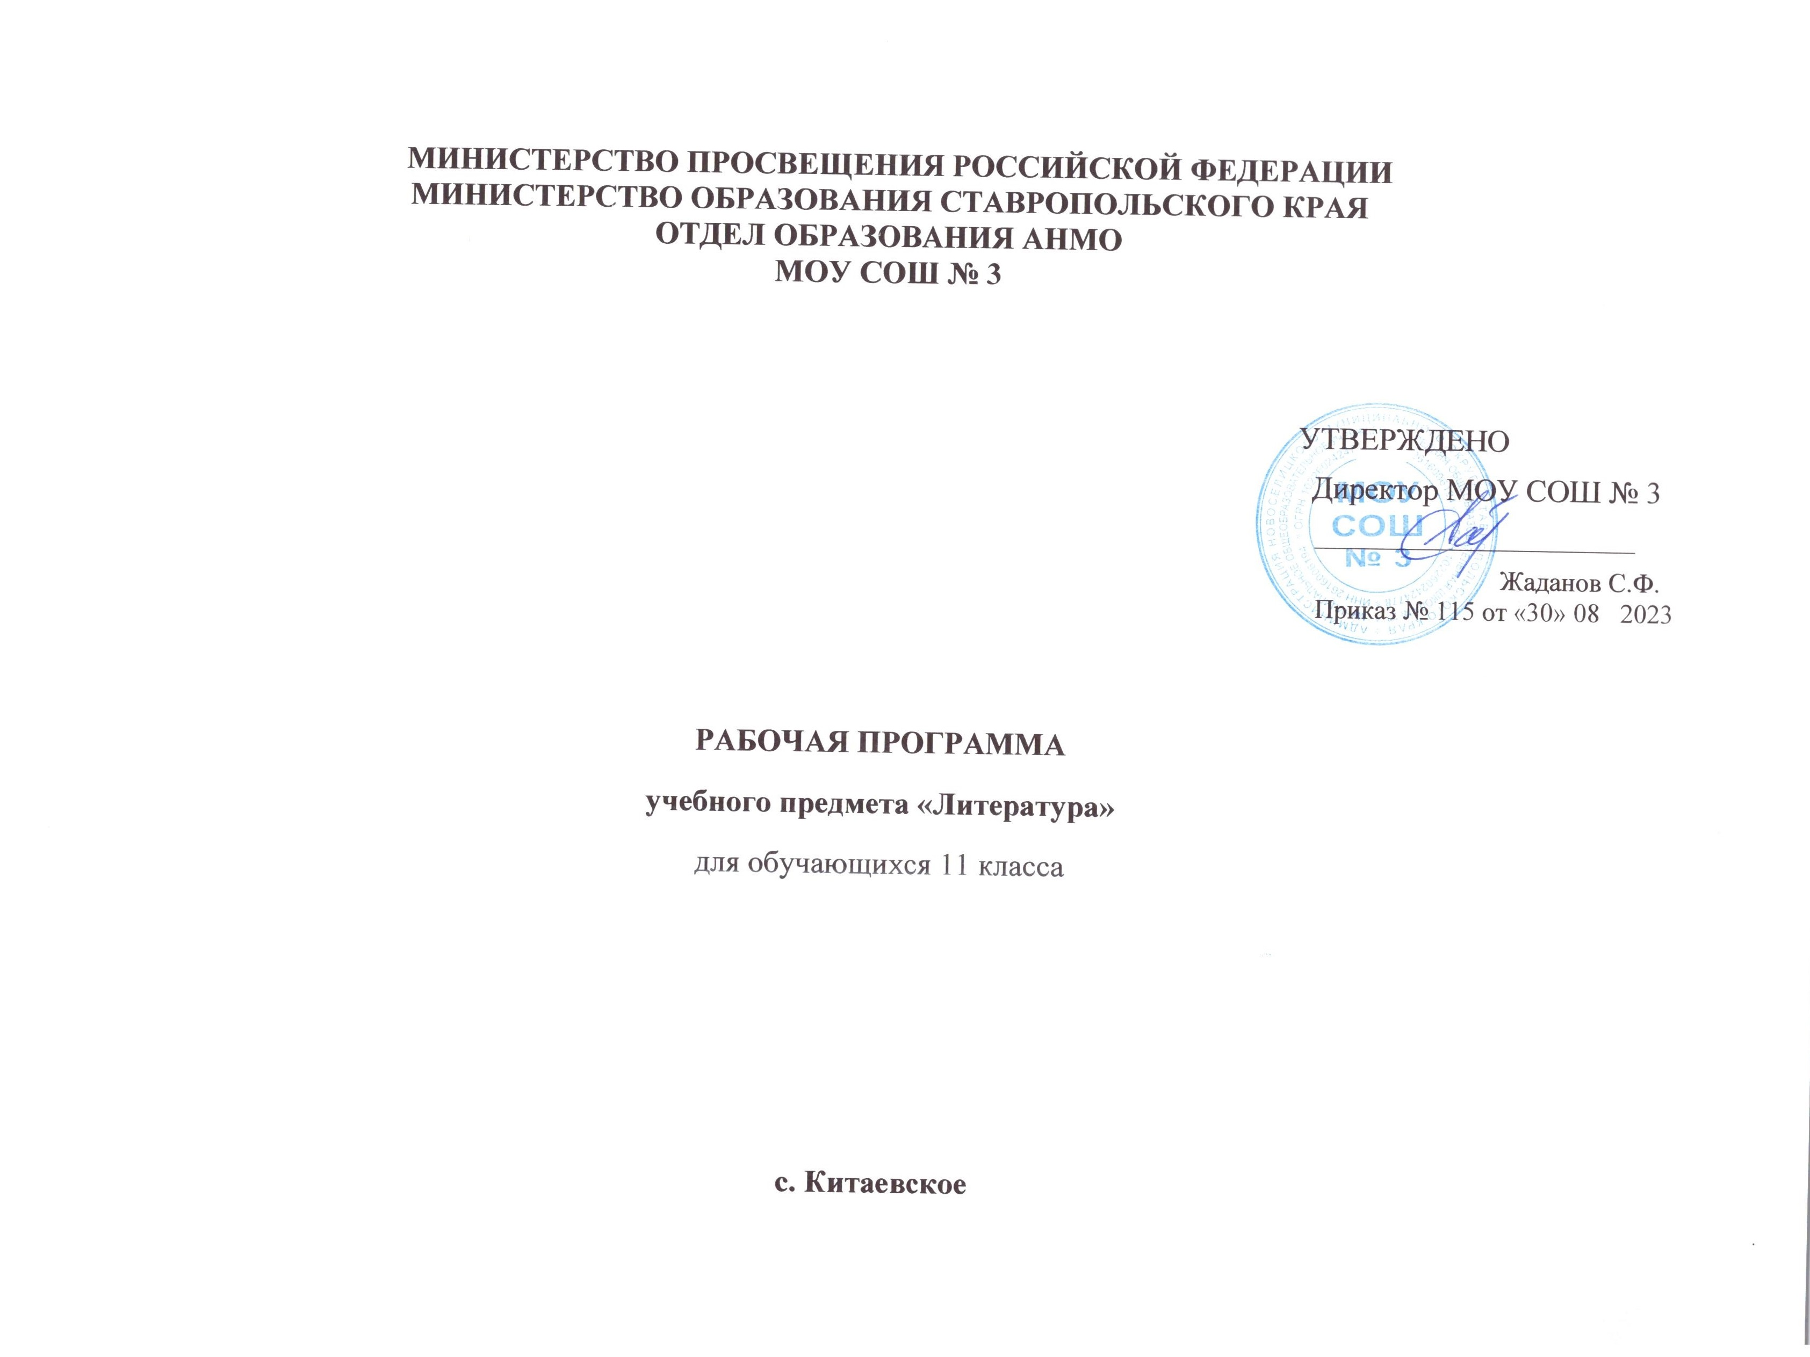 Рабочая учебная программа по литературе составлена на основе программы для общеобразовательных учреждений под редакцией О.Н. Михайловой, И.О. Шайтанова (М. «Просвещение», 2021г.) и учебника «Литература 9 класс. Учебник-хрестоматия» для общеобразовательных учебных заведений (авторы – О.Н. Михайлова, И.О. Шайтанова ,М.: «Просвещение», 2022 г.), а также с учетом методических рекомендаций по организации учебного процесса в образовательных учреждениях Ставропольского края в 2023-2024 учебном году и в соответствии со следующими нормативными документами:
№  п/п | Нормативный документ
1. | Федеральный закон от 29.12.2012 №273-ФЗ «Об образовании в Российской Федерации».
2. | Порядок организации и осуществления образовательной деятельности по основным общеобразовательным программам начального общего, основного общего и среднего образования, утверждённый Приказом Минобрнауки России от 30.08.2013 №1015.
3. | Федеральный государственный основного общего образования (утверждённый приказом МОиН РФ №1987 от 17.12. 2010 г.)
4. | Приказ Минобрнауки России от 31.12.2015 №1576 «О внесении изменений в Федеральный государственный стандарт основного общего образования, утверждённый приказом Министерства образования и науки Российской Федерации от 06 октября 2009 г. №373»
5. | Положение о текущем контроле успеваемости и промежуточной аттестации обучающихся.
6. | ООП ООО МОУ СОШ №3.
7. | Положение о разработке рабочей программы (курса) МОУ СОШ №3.
8. | Учебный план МОУ СОШ №3.

Учебно-методическое обеспечение предмета
№п/п | Авторы | Название | Год издания | Издательство
1. | О.Н. Михайлова, И.О. Шайтанова | Литература (2 части) | 2022 | Москва «Просвещение»
2. | Н. В. Егорова. | Поурочные разработки по литературе | 2022 | Москва «ВАКО»
Планируемые результаты освоения учебного предмета
Личностные результаты:
- воспитание российской гражданской идентичности: патриотизма, любви и уважения к Отечеству, чувства гордости за свою Родину, прошлое и настоящее многонационального народа России; осознание своей этнической принадлежности, знание истории, языка, культуры своего народа, своего края, основ культурного наследия народов России и человечества; усвоение гуманистических, демократических и традиционных ценностей многонационального российского общества; воспитание чувства ответственности и долга перед Родиной;
- формирование ответственного отношения к учению, готовности и способности обучающихся к саморазвитию и самообразованию на основе мотивации к обучению и познанию, осознанному выбору и построению дальнейшей индивидуальной траектории образования на базе ориентирования в мире профессий и профессиональных предпочтений, с учетом устойчивых познавательных интересов;
- формирование целостного мировоззрения, соответствующего современному уровню развития науки и общественной практики, учитывающего социальное, культурное, языковое, духовное многообразие современного мира;
- формирование осознанного, уважительного и доброжелательного отношения к другому человеку, его мнению, мировоззрению, культуре, языку, вере, гражданской позиции, к истории, культуре, религии, традициям, языкам, ценностям народов России и народов мира; готовности и способности вести диалог с другими людьми и достигать в нем взаимопонимания;
- освоение социальных норм, правил поведения, ролей и форм социальной жизни в группах и сообществах, включая взрослые и социальные сообщества; участие в школьном самоуправлении и общественной жизни в пределах возрастных компетенций с учетом региональных, этнокультурных, социальных и экономических особенностей;
- развитие морального сознания и компетентности в решении моральных проблем на основе личностного выбора, формирование нравственных чувств и нравственного поведения, осознанного и ответственного отношения к собственным поступкам;
- формирование коммуникативной компетентности в общении и сотрудничестве со сверстниками, старшими и младшими товарищами в процессе образовательной, общественно полезной, учебно-исследовательской, творческой и других видах деятельности;
- формирование основ экологической культуры на основе признания ценности жизни во всех ее проявлениях и необходимости ответственного , бережного отношения к окружающей среде;
- осознание значения семьи в жизни человека и общества, принятие ценностей семейной жизни, уважительное и заботливое отношение к членам своей семьи;
- развитие эстетического сознания через освоение художественного наследия народов России и мира, творческой деятельности эстетического характера.
Метапредметные результаты:
- умение самостоятельно определять цели своего обучения, ставить и формулировать для себя новые задачи в учебе и познавательной деятельности;
- умение самостоятельно планировать пути достижения целей, в том числе альтернативные, осознанно выбирать наиболее эффективные способы решения учебных и познавательных задач;
- умение соотносить свои действия с планируемыми результатами, осуществлять контроль своей деятельности в процессе достижения результата, определять способы действий в рамках предложенных условий и требований, корректировать свои действия в соответствии с изменяющейся ситуацией;
- умение оценивать правильность выполнения учебной задачи, собственные возможности ее решения;
- владение основами самоконтроля, самооценки, принятия решений и осуществления осознанного выбора в учебной и познавательной деятельности;
- умение определять понятия, создавать обобщения, устанавливать аналогии, классифицировать, самостоятельно выбирать основания и критерии для классификации, устанавливать причинно-следственные связи, строить логическое рассуждение, умозаключение (индуктивное, дедуктивное и по аналогии) и делать выводы;
- умение создавать, применять и преобразовывать знаки и символы, модели и схемы для решения учебных и познавательных задач;
- смысловое чтение; умение организовывать учебное сотрудничество и совместную деятельность с учителем и сверстниками; работать индивидуально и в группе: находить общее решение и разрешать конфликты на основе согласования позиций и с учетом интересов; формулировать, аргументировать и отстаивать свое мнение;
- умение осознанно использовать речевые средства в соответствии с задачей коммуникации для выражения своих чувств, мыслей и потребностей, планирования и регуляции своей деятельности; владение устной и письменной речью, монологической контекстной речью;
- формирование и развитие компетентности в области использования информационно-коммуникационных технологий
Предметные результаты:
Предметные результаты изучения предметной области "Русский язык и литература" должны отражать:
Литература:
1) осознание значимости чтения и изучения литературы для своего дальнейшего развития; формирование потребности в систематическом чтении как средстве познания мира и себя в этом мире, гармонизации отношений человека и общества, многоаспектного диалога;
2) понимание литературы как одной из основных национально-культурных ценностей народа, как особого способа познания жизни;
3) обеспечение культурной самоидентификации, осознание коммуникативно-эстетических возможностей русского языка на основе изучения выдающихся произведений российской и мировой культуры;
4) воспитание квалифицированного читателя со сформированным эстетическим вкусом, способного аргументировать свое мнение и оформлять его словесно в устных и письменных высказываниях разных жанров, создавать развернутые высказывания аналитического и интерпретирующего характера, участвовать в обсуждении прочитанного, сознательно планировать свое досуговое чтение;
5) развитие способности понимать литературные художественные произведения, отражающие разные этнокультурные традиции;
6) овладение процедурами смыслового и эстетического анализа текста на основе понимания принципиальных отличий литературного художественного текста от научного, делового, публицистического и т.п., формирование умений воспринимать, анализировать, критически оценивать и интерпретировать прочитанное, осознавать художественную картину жизни, отраженную в литературном произведении, на уровне не только эмоционального восприятия, но и интеллектуального осмысления.
(п. 11.1 в ред. Приказа Минобрнауки России от 31.12.2015 N 1577)

Выпускник получит возможность:
-иметь предусмотренные образовательным минимумом знания о фонетической, лексической и грамматической системах русского языка, о тексте и стилях речи;
-владеть орфографической, пунктуационной, речевой грамотностью в объеме, достаточном для свободного пользования русским языком в учебных и иных целях в устной и письменной формах; исправлять речевые недочёты и грамматические ошибки; производить фонетический, лексический, словообразовательный, морфологический, синтаксический, речеведческий разбор, анализ художественного текста;
-иметь представление о социальной сущности языка, его функциях и структуре, о языковой норме и происходящих в русском языке изменениях, о его взаимосвязи с другими языками.
Определять стиль речи, тему высказывания и его основную мысль, указывать способы и средства связи предложений в тексте; анализировать строение текста, языковые и речевые средства, характерные для изученных стилей речи.
Строить устные и письменные высказывания типа рассуждения-объяснения и рассуждения-доказательства. Писать сочинение в публицистическом и художественном стиле с использованием разных типов речи. Составлять заявление, автобиографию. Составлять тезисы и конспект небольшой статьи (или фрагмента из большой статьи).
Писать изложения по текстам публицистического, художественного стиля,сохраняя композиционную форму, типологическое строение, характерные языковые средства; вводить в текст элементы сочинения (типа рассуждения, описания, повествования). Исправлять речевые недочеты и грамматические ошибки, нарушение логики высказывания; повышать выразительность речи, добиваться целесообразного выбора языковых средств.

Содержание программы

Литература XX века
Введение. Сложность и самобытность русской литературы XX века.
Литература первой половины XX века
Обзор русской литературы первой половины XX века
И. А. Бунин. Жизнь и творчество (обзор) Стихотворения: «Вечер», «Не устану воспевать ва, звезды!..», «Последний шмель». Живописность, напевность, философская и психологическая насыщенность, тонкий лиризм стихотворений Бунина. Рассказы: «Антоновские яблоки». Поэтика «остывших» усадеб и лирических воспоминаний. «Господин из Сан-Франциско». Тема «закатной» цивилизации и образ «нового человека со старым сердцем». «Чистый понедельник». Тема России, ее духовных тайн и нерушимых ценностей.
М. Горький. Жизнь и творчество (обзор) «Старуха Изергиль». Романтизм ранних рассказов Горького. Воспевание красоты и духовной мощи свободного человека. Протест героя-одиночки против «бескрылого существования», «пустыря в душе» в повести «Фома Гордеев». «На дне». Философско-этическая проблематика пьесы о людях дна. Спор героев о правде и мечте как образно-тематический стержень пьесы. Сочинение по творчеству М. Горького.
А.И. Куприн. Жизнь и творчество (обзор) «Олеся». Внутренняя цельность и красота «природного» человека. Мир армейских отношений как отражение духовного кризиса общества. «Гранатовый браслет». Нравственно-философский смысл истории о «невозможной» любви. Символический смысл художественных деталей, поэтическое изображение природы. Мастерство психологического анализа. Роль эпиграфа в повести, смысл финала.
Сочинение по творчеству А.И. Куприна
Обзор русской поэзии конца XIX – начала XX века
В. Брюсов, К. Бальмонт, И. Ф. Анненский, А. Белый, Н. С. Гумилев, И. Северянин, В. Хлебников. Серебряный век русской поэзии как своеобразный «русский ренессанс» (обзор). Литературные течения поэзии русского модернизма: символизм, акмеизм, футуризм. Художественные открытия, поиски новых форм.
А. А. Блок. Жизнь и творчество. Романтический образ «влюбленной души» в «Стихах о Прекрасной Даме». Поэма «Двенадцать». Образ «мирового пожара в крови» как отражение» музыки стихий» в поэме. Сочинение по творчеству А.А. Блока
А. А. Ахматова. Жизнь и творчество. Стихотворения «Песня последней встречи», «Сжала руки под темной вуалью…», «Мне ни к чему одические рати…», «Мне голос был. Он звал утешно..», «Родная земля», «Я научилась просто, мудро жить…», «Бывает так: какая-то истома…». Психологическая глубина и яркость любовной лирики. Поэма «Реквием». История создания и публикации. Тема исторической памяти. Сочинение по творчеству А.А. Ахматовой.
М. И. Цветаева. Стихотворения: «Моим стихам, написанным так рано...», «Стихи к Блоку» «Кто создан из камня, кто создан из глины…», «Тоска по Родине! Давно…», «Идешь на меня похожий…», «Куст» Основные темы творчества Цветаевой. Конфликт быта и бытия, времени и вечности. Исповедальность, внутренняя самоотдача, максимальное напряжение духовных сил как отличительная черта поэзии М. Цветаевой. Своеобразие поэтического стиля.
«Короли смеха» из журнала «Сатирикон.» А. Аверченко. Темы и мотивы сатирической новеллистики.
Октябрьская революция и литературный процесс 20-х годов. Характерные черты времени в повести А. Платонова «Котлован». Развитие жанра антиутопии в романе Е. Замятина «Мы». Трагизм поэтического мышления О. Мандельштама.
В. В. Маяковский. Жизнь и творчество. Стихотворения «А вы могли бы?», «Послушайте!», «Скрипка и немножко нервно», «Лиличка!», «Юбилейное», «Прозаседавшиеся», «Нате!», «Разговор с фининспектором о поэзии», «Письмо Татьяне Яковлевой». Поэмы «Облако в штанах», «Про это», «Во весь голос» (вступление). Проблематика, художественное своеобразие.
С. А. Есенин. Жизнь и творчество. Стихотворения. Поэмы «Анна Снегина». Сочинение по творчеству В. Маяковского и С. Есенина.
Литературный процесс 30-х – начала 40-х годов
А. Н. Толстой. Роман «Петр Первый» (обзор). Основные этапы становления исторической личности, черты национального характера в образе Петра.
М. А. Шолохов. Жизнь и творчество. Роман «Тихий Дон» (обзорное изучение)
Сочинение по роману М.А. Шолохова «Тихий Дон»
М. А. Булгаков. Жизнь и творчество. Роман «Мастер и Маргарита»
Сочинение по творчеству М.А. Булгакова
Б. Л. Пастернак. Жизнь и творчество. Стихи. Единство человеческой души и стихии мира в лирике. Роман «Доктор Живаго» (обзор). Интеллигенция и революция в романе. Нравственные искания героя.
Литература периода Великой Отечественной войны
А. Т. Твардовский. Жизнь и творчество. Доверительность и теплота лирической интонации поэта.
Литературный процесс 50-х – начала 80-х годов
Н. А. Заболоцкий. Вечные вопросы о сущности красоты и единства природы и человека в лирике поэта.
В. М. Шукшин. Колоритность и яркость героев-чудиков.
А.И. Солженицын. Жизнь и творчество. Отражение «лагерных университетов» в повести «Один день Ивана Денисовича», «Матренин двор». Тип героя-праведника.
Новейшая русская проза и поэзия 80-90-х годов

Учебно-тематический план
№ | Разделы и темы | Кол- во  часо в
1 | Введение. Русская литературы в контексте мировой художественной культуры 20 века. | 1
2 | Литература начала 20 века. Писатели-реалисты начала 20 века. Иван Алексеевич Бунин. Стихотворения. Рассказы «Господин из Сан- Франциско», «Чистый понедельник». | 5
3 | Александр Иванович Куприн. Повесть «Олеся», рассказ «Гранатовый  браслет». | 4
4 | Серебряный век русской поэзии: Символизм. Валерий Яковлевич Брюсов. Стихотворения Константин Дмитриевич Бальмонт. Стихотворения. Андрей Белый. Сборники «Золото в лазури», «Пепел», «Урна». Акмеизм. Николай Степанович Гумилёв. Стихотворения Футуризм. Игорь Северянин. | 12
5 | Максим Горький. Рассказ «Старуха Изергиль». Пьеса «На дне». | 7
6 | Александр Александрович Блок. Стихотворения «Незнакомка», «Россия», «Стихи о Прекрасной Даме», поэма «Двенадцать». | 5
7 | Сергей Александрович Есенин. Стихотворения Цикл «Персидские мотивы». Поэма «Анна Снегина» | 4
8 | Владимир Владимирович Маяковский. Стихотворения. Поэма «Облако в штанах» | 4
9 | Александр Александрович Фадеев. Роман «Разгром». | 1
10 | Повесть Платонова «Котлован» | 2
11 | Михаил Булгаков. Роман «Мастер и Маргарита» | 6
12 | Алексей Николаевич Толстой. Роман «Пётр Первый» | 3
13 | Анна Андреевна Ахматова. Стихотворения Поэма «Реквием» | 4
14 | Марина Ивановна Цветаева. Стихотворения. | 1
15 | Николай Заболоцкий. Стихотворения. | 1
16 | Михаил Александрович Шолохов. «Донские рассказы». Роман-эпопея «Тихий Дон». | 6
17 | Литература периода Великой Отечественной войны. Некрасов «В окопах Сталинграда», Кондратьев  «Сашка» | 4
18 | Александр Трифонович Твардовский. Стихотворения. Поэма «По праву памяти» | 3
19 | Борис Леонидович Пастернак. Стихотворения. Роман «Доктор Живаго». | 5
20 | Литература второй половины 20 века периода «оттепели». А.И. Солженицын. | 4
21 | «Деревенская» проза. Василий Макарович Шукшин. Распутин«Прощание с Матёрой» | 2
22 | Поэзия периода «оттепели». Николай Рубцов. Иосиф Бродский, Булат Окуджава | 5
23 | Драматургия Вампилов А. В. Пьеса «Утиная охота». | 3
24 | Обзор литературы последнего десятилетия | 3
25 | Обобщение и систематизация | 1
ИТОГО: |  | 102

